類 別 | 建設 | 案 號 | 1
提案人 | 林正福 | 連署人 | 林品仰、李正文
案 由 | 有關水璉村吉籟獵人學校旁道路擋土牆修繕乙案
說 明 | 此擋土牆經過豪雨颱風長年沖刷，石堆鬆動掏空，已嚴重影響住戶生命財產安全。  建請縣府於現地修繕擋土牆並請盡速安排相關單位會勘辦理。  (現地會勘請聯繫林正福議員:0933-483829)
辦 法
審 查
意 見
議 決 | 照案通過。115.8.7上午
花蓮縣議會第20屆第22次臨時大會議員提案

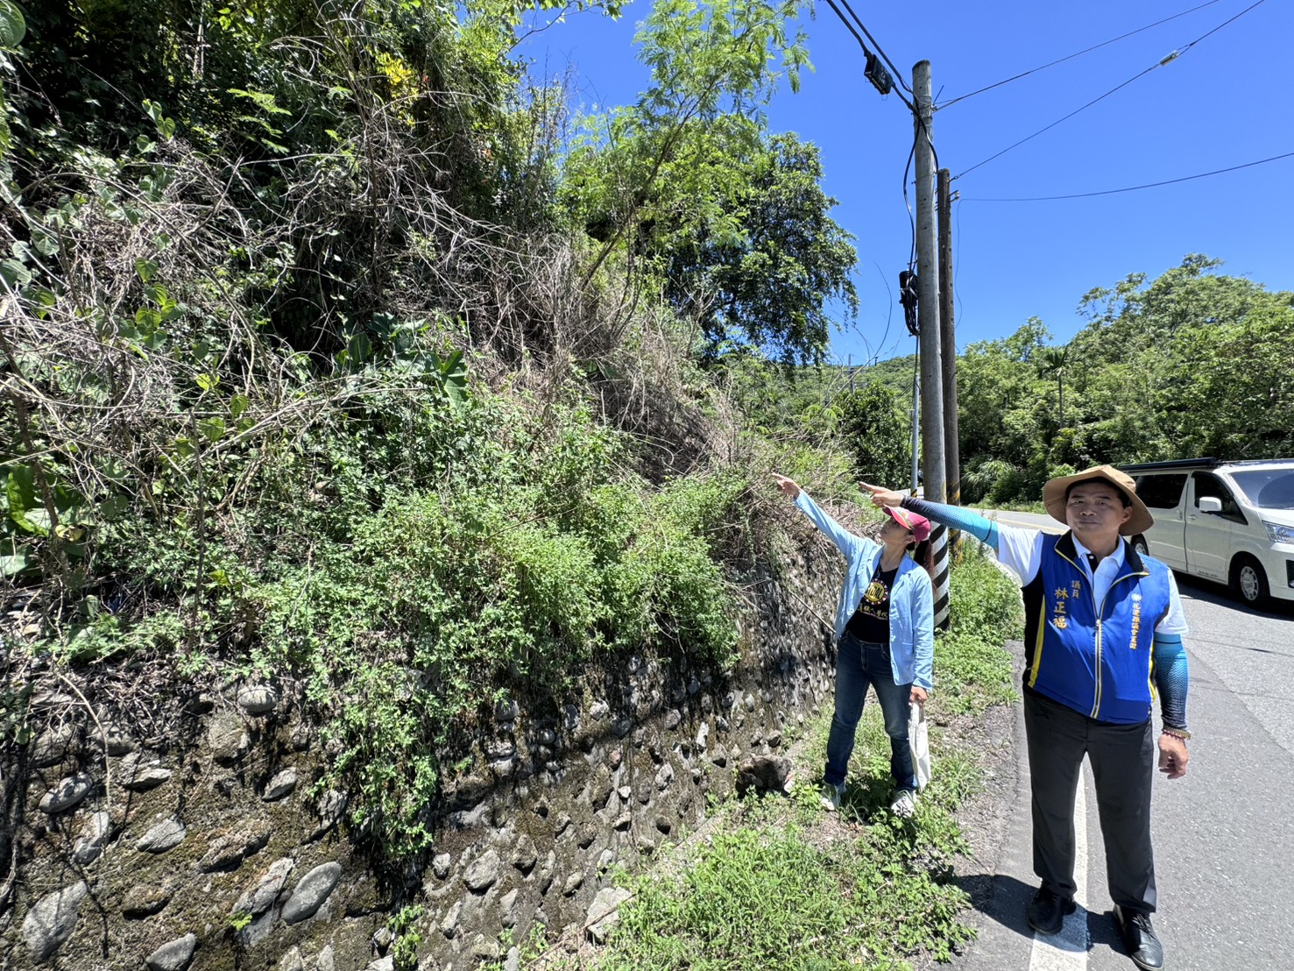
吉籟獵人學校旁擋土牆
